ΙΟΝΙΟ ΠΑΝΕΠΙΣΤΗΜΙΟ
Τμήμα Αρχειονομίας - Βιβλιοθηκονομίας
ΠΜΣ « Επιστήμη Πληροφόρησης »

Αρχιτεκτονική Ψηφιακών Βιβλιοθηκών
Το “σύστημα” FEDORA

Στέλλα Λάμπουρα Φεβρουάριος 2004

1. Εισαγωγή
To μοντέλο ανάπτυξης ψηφιακών βιβλιοθηκών FEDORA, αναπτύχθηκε τα τελευταία χρόνια και στη σημερινή του μορφή αποτελεί το προϊόν συνεργασίας των Πανεπιστημίων Cornel και Virginia με το ίδρυμα Andrew Mellon. Ο στόχος της συνεργασίας αυτής ήταν η δημιουργία μιας πρότυπης αρχιτεκτονικής για την ανάπτυξη μεγάλων και ποικίλων ψηφιακών συλλογών. Η βασική ιδέα είναι κοινή και με άλλες αρχιτεκτονικές π.χ. τύπου Khan/Wilensky, όπου το αιτούμενο είναι μια ασφαλής και αξιόπιστη αποθήκευση και παροχή ψηφιακού περιεχομένου. Λαμβάνει δε υπόψη το γεγονός ότι ο χρήστης ενδιαφέρεται μόνο για το περιεχόμενο της ψηφιακής συλλογής και μάλιστα στη μορφή που τον εξυπηρετεί και όχι για τις μεθόδους υλοποίησης του όλου συστήματος.
Η αρχιτεκτονική αυτή που περιγράφεται σαν Flexible and Extensible Digital Object and Repository Architecture (FEDORA) έχει σαν βασικά χαραχτηριστικά της:
- Την υποστήριξη ετερογενών μορφών δεδομένων
- Τη δυνατότητα ενσωμάτωσης νέων μορφών όταν παρουσιάζονται
- Την ομαδοποίηση διαφορετικών και ίσως κατανεμημένων δεδομένων σε σύνθετα αντικείμενα
- Την δυνατότητα παρουσίασης αυτών των αντικειμένων με πολλές διαφορετικές «όψεις» του περιεχομένου
- Τη δυνατότητα να συνδέσουμε αυτές τις «όψεις» με δικαιώματα χρήσης του περιεχομένου.
Η αρχιτεκτονική αυτή παρέχεται με τη μορφή ανοιχτού κώδικα, με τους όρους του Mozila Public License, πρόκειται δηλαδή για μια ανοικτή αρχιτεκτονική η οποία χρησιμοποιεί τις τεχνολογίες του Ιστού ( Web Technologies) προκειμένου να επιτευχθεί η μέγιστη δυνατή διαλειτουργικότητα και επεκτασιμότητα στις ψηφιακές συλλογές.
Συγκεκριμένα τα δεδομένα κωδικοποιούνται και αποθηκεύονται σαν XML οντότητες χρησιμοποιώντας το Metadata Encoding and Transmision Standard (METS), ενώ η επικοινωνία πραγματοποιείται μέσω HyperText Transfer Protocol (HTTP) και υποστηρίζει το Simple Object Access Protocol (SOAP).
Ένα άλλο κύριο χαραχτηριστικό του FEDORA είναι ο καθαρός και δομημένος διαχωρισμός (modular separation) των δεδομένων από τις διεπαφές χρήσης και από τους μηχανισμούς παρουσίασης των δεδομένων. Αυτό σε συνδυασμό με την χρήση της γλώσσας Web Services Description Language (WSDL) για την υλοποίηση των υποσυστημάτων πρόσβασης και διαχείρισης των ψηφιακών αντικειμένων έχει σαν αποτέλεσμα να μπορούμε να έχουμε μια κατανεμημένη μορφή. Η κατανομή αυτή υλοποιείται σε πολλά επίπεδα της αρχιτεκτονικής.
Το σύστημα FEDORA αποτελεί ένα ερευνητικό έργο σε εξέλιξη το οποίο έχει υλοποιηθεί και δοκιμαστεί τόσο στο παραπάνω όσο και σε άλλα Πανεπιστήμια. Πληροφορίες για το όλο έργο βρίσκονται στο www.fedora.info ενώ η ερευνητική ομάδα που το αναπτύσσει βρίσκεται ήδη στο επόμενο στάδιο. Το στάδιο αυτό περιλαμβάνει ανάπτυξη μεγαλύτερου επιπέδου ασφάλειας και προσπάθεια επίτευξης της μέγιστης δυνατής διαλειτουργικότητας. Το τελευταίο επιτυγχάνεται με τη χρήση σύγχρονων και ευρέως διαδεδομένων εργαλείων του Web. Πάντως η μέχρι τώρα δουλειά δείχνει ότι έχουμε ένα πρότυπο σύστημα που μπορεί να χρησιμοποιηθεί πρακτικά για την ανάπτυξη μιας μεγάλης και επεκτάσιμης (scalαble) ψηφιακής βιβλιοθήκης η οποία έχει τα παρακάτω χαρακτηριστικά:
- Το μοντέλο του ψηφιακού αντικειμένου επιτρέπει την ομαδοποίηση κατανεμημένων ετερογενών δεδομένων για τη δημιουργία σύνθετων αντικειμένων.
- Ένα σχήμα επεκτασιμότητας επιτρέπει την πρόσβαση στα ψηφιακά αντικείμενα μέσα από μία ή περισσότερες ορισμένες από το χρήστη διεπαφές.
- Ένα γενικό σχήμα αποθετηρίου επιτρέπει την αποθήκευση και πρόσβαση των αντικειμένων αυτών σε ένα κατανεμημένο δικτυακό περιβάλλον.
- Ένα ανοικτό και καλά ορισμένο πρωτόκολλο, επιτρέπει την επικοινωνία ανάμεσα σε διαφορετικά αποθετήρια και ψηφιακά αντικείμενα.
- Υπάρχει ένα πλαίσιο το οποίο συσχετίζει δικαιώματα πρόσβασης με ψηφιακά αντικείμενα, προκειμένου να προστατευθούν δικαιώματα πνευματικής ιδιοκτησίας.
Έχοντας μια τέτοια βιβλιοθήκη υπόψη μας θα προσπαθήσουμε παρακάτω να περιγράψουμε το μοντέλο αρχιτεκτονικής FEDORA.

2. Το βασικό Μοντέλο της Αρχιτεκτονικής
Το σύστημα FEDORA έχει δύο βασικές οντότητες. Το ψηφιακό αντικείμενο (digital object) και το αποθετήριο (repository). Το αποθετήριο παρέχει πρόσβαση στα ψηφιακά αντικείμενα και δυνατότητες διαχείρισης τους, όπως θα δούμε παρακάτω. Το μοντέλο του ψηφιακού αντικειμένου φαίνεται στο Σχήμα 1.

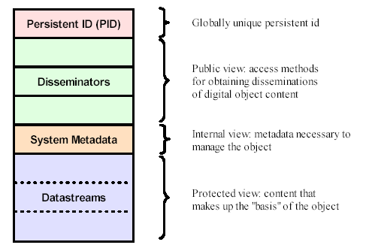
Σχήμα 1: Μοντέλο Ψηφιακού Αντικειμένου

Κάθε ψηφιακό αντικείμενο έχει ένα μοναδικά ορισμένο, σταθερό όνομα ταυτοποίησης στο οποίο θα αναφερόμαστε ως PID. To PID κάθε αντικειμένου δίνεται από το σύστημα κατά την εισαγωγή του αντικειμένου, σύμφωνα με το σχήμα URN. Το κάθε PID αποτελείται από το χαραχτηριστικό όνομα URN - ανεξάρτητο συγκεκριμένης μηχανής ή δικτυακής διεύθυνσης ή αποθετηρίου - και τον αύξοντα αριθμό του αντικειμένου. Για παράδειγμα ένα αποδεκτό PID θα ήταν ionio-lib:500 προφανώς μοναδικά ορισμένο σε όλο το εύρος των εγκαταστάσεων του FEDORA στο Διαδίκτυο.
Εκτός από το PID του το κάθε αντικείμενο περιλαμβάνει το περιεχόμενο του, δηλαδή τα δεδομένα και τα μεταδεδομένα του, καθώς και ένα σύνολο από κανόνες μορφοποίησης των δεδομένων αυτών που θα τους λέμε Disseminators ή αλλιώς «όψεις» και θα τους δούμε στην παράγραφο 3. Όπως φαίνεται και από το Σχήμα 1 κάθε αντικείμενο μεταφέρει τόσο το περιεχόμενο του, όσο και τους κανόνες παρουσίασης με διαφορετικούς τρόπους του περιεχομένου αυτού. Αξίζει να σημειωθεί εδώ ότι τόσο τα δεδομένα όσο και οι «όψεις» μπορεί να είναι κατανεμημένα και να αναφέρονται με το URΙ τους.
Σ΄ ότι αφορά το περιεχόμενο, τα αντικείμενα που αποτελούν ουσιαστικά φορείς περιεχομένου λέγονται αντικείμενα δεδομένων και περιέχουν εκτός των άλλων ψηφιακές πηγές και μεταδεδομένα περιγραφής των πηγών αυτών. Αυτές οι πηγές και τα μεταδεδομένα, τα datastreams που αποτελούν και το ουσιαστικό περιεχόμενο, μπορούμε να τα ξεχωρίσουμε σε εσωτερικά και εξωτερικά. Τα εσωτερικά είναι αυτά που χειρίζεται το αποθετήριο, έχει τον άμεσο έλεγχο τους και βρίσκονται σε δικό του χώρο αποθήκευσης. Τα εξωτερικά datastreams τα προσεγγίζουμε μέσω του URL τους και το σύστημα τα φέρνει από τους εξυπηρετητές ιστού όταν χρειάζεται να τα χρησιμοποιήσει. Στην δεύτερη περίπτωση αυτό που είναι αποθηκευμένο στο αντικείμενο είναι το URL της εξωτερικής πηγής. Έχουμε έτσι κατανεμημένα αντικείμενα στο επίπεδο του περιεχομένου.

3. Disseminators – Special Objects
Μια ψηφιακή βιβλιοθήκη υπάρχει για την εξυπηρέτηση των χρηστών της. Οι χρήστες δεν θέλουν να ξέρουν τις λεπτομέρειες της αρχιτεκτονικής, αλλά να έχουν εύκολα την πληροφορία που αναζητούν. Διαφορετικοί χρήστες θα πρέπει να έχουν τη δυνατότητα να «δουν» τα ψηφιακά αντικείμενα με όποιο τρόπο αντιλαμβάνονται το περιεχόμενο τους στον πραγματικό κόσμο. Αυτό πρέπει να γίνει με εξαιρετικά πλούσιες σε ποικιλία διεπαφές χρήστη και προφανώς με εύκολη ανάπτυξη νέων διεπαφών, νέων τρόπων εμφάνισης των υπαρχόντων δεδομένων.
Η συγκεκριμένη αρχιτεκτονική καλύπτει αυτές τις δύο απαιτήσεις (ποικιλία και επεκτασιμότητα) με τους disseminators των ψηφιακών αντικειμένων. Οι disseminators επεκτείνουν τις «όψεις» των ψηφιακών αντικειμένων συνδέοντας το περιεχόμενο τους με λογισμικό (εργαλεία και/ή υπηρεσίες) που παρέχουν τη δυνατότητα μορφοποίησης ή και τροποποίησης του περιεχομένου κατά τρόπο που το περιεχόμενο να ταιριάζει στην «άποψη» του χρήστη, ή να μπορεί να χρησιμοποιηθεί από κάποιο λογισμικό.
Ας δούμε πρώτα ένα παράδειγμα στο Σχήμα 2. Έχουμε ένα ψηφιακό αντικείμενο που περιέχει το κείμενο ενός βιβλίου. Βλέπουμε δύο χαρακτηριστικές διαφορετικές όψεις του, η μία προσομοιώνει το έντυπο βιβλίο ή άλλη την κωδικοποίηση Dublin Core, δίνοντας έτσι δύο εντελώς διαφορετικές απόψεις του ίδιου αντικειμένου.

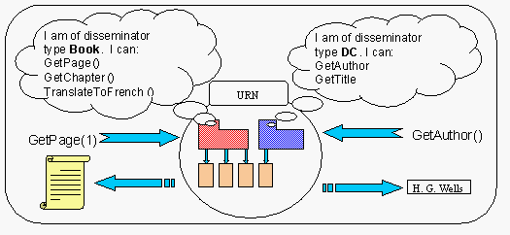
Σχήμα 2: Disseminations ψηφιακού αντικειμένου

Κάθε disseminator ορίζεται από ένα ζευγάρι οντοτήτων. Η μία ορίζει τον Τύπο του, είναι ο ορισμός συμπεριφοράς, ενώ η άλλη είναι ο μηχανισμός συμπεριφοράς. Όταν λέμε ορισμό συμπεριφοράς, εννοούμε μια φορμαλιστική διατύπωση ενός συνόλου μεθόδων τροποποίησης περιεχομένου και ονομάζεται bdef (behavior definition). Ο μηχανισμός συμπεριφοράς είναι το σύνολο των διεργασιών που θα εκτελεστούν για την υλοποίηση της συγκεκριμένης συμπεριφοράς και ονομάζεται bmech (behavior mechanism). Τα bdef και bmech είναι το καθένα από ένα ψηφιακό αντικείμενο του FEDORA, προσβάσιμα μέσω του PID που το καθένα από αυτά έχει.
Στο σύστημα λοιπόν FEDORA, βλέπουμε ότι υπάρχουν τρία είδη ψηφιακών αντικειμένων. Υπάρχουν τα αντικείμενα δεδομένων (data objects) τα οποία αποτελούν φυσικά το μεγαλύτερο πλήθος των αντικειμένων και είναι οι φορείς του περιεχομένου. Υπάρχουν και δύο ειδικές κατηγορίες , τα αντικείμενα ορισμού συμπεριφοράς bdef και τα αντικείμενα μηχανισμού συμπεριφοράς bmech. Στο Σχήμα 3 βλέπουμε τη σχέση ανάμεσα σ΄ αυτά τα αντικείμενα.

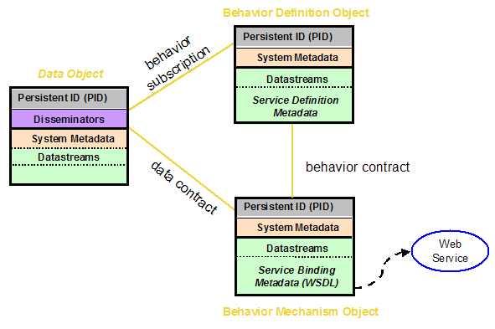
Σχήμα 3 : Σχέσεις Ψηφιακών Αντικειμένων

Κάθε αντικείμενο δεδομένων σχετίζεται με ένα αντικείμενο ορισμού συμπεριφοράς και με ένα αντίστοιχο αντικείμενο μηχανισμού συμπεριφοράς. Αυτό το ζευγάρι συσχετίσεων είναι ο disseminator.
Το αντικείμενο μηχανισμού συμπεριφοράς μπορεί να είναι ένα ή περισσότερα προγράμματα τα οποία εκτελούνται τη στιγμή που ανασύρεται το περιεχόμενο και το τροποποιούν ανάλογα. Όπως φαίνεται και από το σχήμα τα προγράμματα αυτά δεν είναι απαραίτητα εσωτερικά στο σύστημα. Για την ακρίβεια ορίζονται πάντοτε με χρήση της WSDL σαν Web services. Είναι κατανεμημένες στο δίκτυο υπηρεσίες που βρίσκονται και εκτελούνται κατά τη διαδικασία ανάκτησης πληροφοριών. Φυσικά μπορεί να βρίσκονται και στο τοπικό αποθετήριο. Αλλά περιγράφονται πάντοτε με χρήση της WSDL.
Το σύστημα διαθέτει έναν προκαθορισμένος desseminator ο οποίος υπάρχει εξ αρχής για κάθε αντικείμενο και καθορίζει μια προκαθορισμένη από το σύστημα άποψη του αντικειμένου.
Αυτός ο σαφής διαχωρισμός ανάμεσα στα δεδομένα, τις όψεις και τους μηχανισμούς, αποτελεί ένα μεγάλο πλεονέκτημα της συγκεκριμένης αρχιτεκτονικής καθιστώντας το σύστημα πολύ επεκτάσιμο. Εφόσον τόσο οι όψεις όσο και οι μηχανισμοί αποτελούν διακριτά ψηφιακά αντικείμενα, τότε μπορούμε να δημιουργούμε νέες όψεις όποτε θέλουμε. Έτσι, μπορούμε να προσθέσουμε μια νέα συμπεριφορά και τον αντίστοιχο μηχανισμό υλοποίησης της. Τα δύο αυτά νέα αντικείμενα θα πάρουν τη θέση τους με το μοναδικό PID τους στην αρχιτεκτονική. Προσθέτοντας τώρα για αυτά, ένα νέο disseminator στα υπάρχοντα αντικείμενα δεδομένων, παίρνουμε προφανώς νέα αποτελέσματα – νέες απόψεις του παλιού μας περιεχομένου.
Στο παράδειγμα του βιβλίου που είδαμε πριν, μπορούμε για παράδειγμα να προσθέσουμε μια συμπεριφορά τύπου φωτογραφίας για τις εικόνες που περιέχει και να τη συνδέσουμε με ένα μηχανισμό επεξεργασίας εικόνας, έχοντας έτσι δημιουργήσει μία νέα άποψη για το αντικείμενο μας.

4. Σύστημα Αποθετηρίου - Λογισμικό
Το λογισμικό του FEDORA παρέχει πρόσβαση στα ψηφιακά αντικείμενα και τρόπους διαχείρισης τους. Όπως φαίνεται και στο Σχήμα 4 στηρίζεται σε web services τεχνολογίες. Ένας ορισμός του web service θα ήταν να πούμε ότι έχουμε κατανεμημένες εφαρμογές που επικοινωνούν μέσω διαδικτύου. Το HTTP είναι το πρωτόκολλο που χρησιμοποιείται για την επικοινωνία των διαφόρων μερών της κατανεμημένης εφαρμογής και η XML η γλώσσα κωδικοποίησης των μηνυμάτων που μεταφέρονται. Τέλος η WSDL είναι η γλώσσα που περιγράφει συνολικά και την επικοινωνία και τα μέρη που συμμετέχουν.
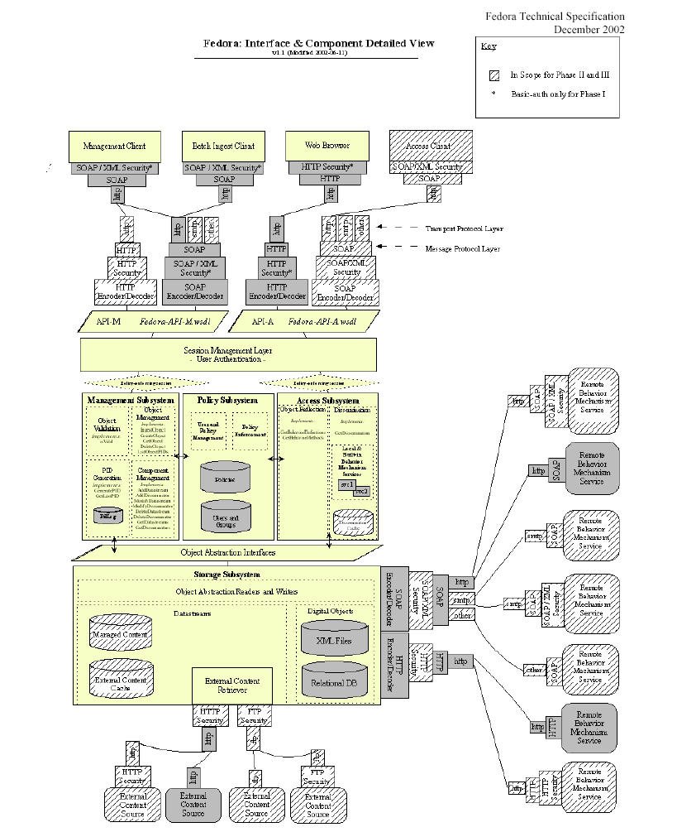
Σχήμα 4: Αναλυτικό Διάγραμμα Συστήματος
Το κάθε αποθετήριο FEDORA αποτελείται από δύο web services με τα οποία επικοινωνούν οι χρήστες-πελάτες. Το ένα αφορά τη διαχείριση της ψηφιακής συλλογής και το άλλο την πρόσβαση στα αντικείμενα και περιγράφονται παρακάτω.
Οι χρήστες επικοινωνούν με το αποθετήριο, μέσω των πρωτοκόλλων HTTP ή SOAP και έχουν πρόσβαση σε κάποια FEDORA συλλογή είτε με τη χρήση εξειδικευμένων προγραμμάτων, είτε με τη χρήση ενός φυλλομετρητή.

4.1 Υποσύστημα Αποθήκευσης
Όσο για την αποθήκευση του περιεχομένου, τα ψηφιακά αντικείμενα κωδικοποιούνται με χρήση του σχήματος METS και αποθηκεύονται σαν XML αρχεία. Το δε περιεχόμενο τους (datastreams) είναι είτε εσωτερικό στο αποθετήριο, είτε βρίσκεται σε εξωτερικές πηγές. Το σύστημα αποθήκευσης είναι υπεύθυνο για την διαχείριση του εσωτερικού περιεχομένου και για την επικοινωνία με τις εξωτερικές πηγές ώστε να μπορεί να αποκτηθεί το περιεχόμενο τους τη στιγμή που ζητείται. Η διαχείριση του περιεχομένου η οποία υλοποιείται εδώ περιλαμβάνει σαφώς τις διαδικασίες εγγραφής, διαγραφής και ανάγνωσης δεδομένων από τους αποθηκευτικούς χώρους.

4.2 Υποσύστημα Διαχείρισης
Η υπηρεσία διαχείρισης αποθετηρίου σε μια συλλογή FEDORA, είναι μια διεπαφή, μέσω της οποίας μπορούν να γίνουν χειρισμοί στο αποθετήριο όπως: εισαγωγή, διαγραφή, τροποποίηση ψηφιακών αντικειμένων, ή στοιχείων τους. Για να γίνουν αυτές οι διεργασίες ( και οι υπόλοιπες τις οποίες υποστηρίζει η συγκεκριμένη υπηρεσία) η υπηρεσία διαχείρισης επικοινωνεί και αλληλεπιδρά με το λογισμικό του
αποθετηρίου, προκειμένου να διαβαστεί ή να γραφτεί περιεχόμενο στις περιοχές αποθήκευσης. Ο χρήστης-πελάτης του αποθετηρίου, βλέπει τις παρεχόμενες δυνατότητες και επιλέγει τι θέλει να κάνει, χωρίς να χρειάζεται να ξέρει τίποτα για τον τρόπο με τον οποίο υλοποιείται η αποθήκευση, π.χ. μέσα αποθήκευσης, τρόπος εγγραφής κ.λ.π. Βλέπει απλώς μια αφηρημένη δομή που του επιτρέπει ανάλογα με τα δικαιώματα του την διαχείριση της ψηφιακής συλλογής. Την υλοποίηση των ενεργειών του την αναλαμβάνει το σύστημα αποθήκευσης.

4.3 Υποσύστημα πρόσβασης
Η υπηρεσία πρόσβασης στην ψηφιακή συλλογή, είναι μια ακόμα διεπαφή, μέσω της οποίας οι χρήστες έχουν πρόσβαση στα αντικείμενα. Η πρόσβαση αυτή συνίσταται στην αναζήτηση της λίστας των disseminatios κάθε αντικειμένου και στην αίτηση για συγκεκριμένο dissemination. Όταν κάποιος ζητάει ένα dissemination ενός
αντικειμένου, ουσιαστικά ζητάει αυτό που αντιλαμβάνεται ως το περιεχόμενο του αντικειμένου.
Η βασική υπηρεσία λοιπόν εδώ, είναι η εφαρμογή του disseminator πάνω στο περιεχόμενο. Για να γίνει αυτό, το λογισμικό θα πρέπει να ερμηνεύσει την απαιτούμενη συμπεριφορά και να εκτελέσει την απαραίτητη «ρουτίνα». Η εκτέλεση αυτή μπορεί να αναφέρεται είτε σε τοπικό πρόγραμμα είτε σε κάποια απομακρυσμένη υπηρεσία. Σε κάθε περίπτωση ο χρήστης λαμβάνει απλώς το αποτέλεσμα της αίτησης του, από την υπηρεσία πρόσβασης, όλη η επικοινωνία που χρειάζεται εκτελείται από το λογισμικό και μόνο.

- Σύστημα εκδόσεων (versioning)
Η αρχιτεκτονική FEDORA διαθέτει σύστημα υποστήριξης εκδόσεων των ψηφιακών αντικειμένων, ώστε να διατηρούνται προηγούμενες μορφές περιεχομένου και «όψεων». Για την ακρίβεια, δεν επιτρέπεται η τροποποίηση κανενός αντικειμένου, παρά μόνο με νέα έκδοση του. Έτσι, δεν χάνουμε ουσιαστικά ποτέ δεδομένα από την συλλογή μας, μπορούμε σε μια ιστορική αναδρομή ενός αντικειμένου να δούμε όλες τις εκδόσεις του περιεχομένου του.
Από την άποψη της υλοποίησης, το σύστημα των εκδόσεων υλοποιείται στο Σύστημα Διαχείρισης, ενώ υποστηρίζεται μια σειρά εκδόσεων για τα δεδομένα και μια σειρά εκδόσεων για τους dissemionators του αντικειμένου.

- Σύστημα ασφάλειας
Το σύστημα ασφάλειας, επιτρέπει στους διαχειριστές της ψηφιακής συλλογής να ορίσουν κανόνες πρόσβασης στη συλλογή τους. Αυτοί οι κανόνες επιβάλλονται κατά την εκτέλεση των διεργασιών πρόσβασης. Στην παρούσα φάση ανάπτυξης της αρχιτεκτονικής, το σύστημα ασφαλείας έχει υποτυπωδώς αναπτυχθεί. Υποστηρίζει μόνο (1) την πρόσβαση στην υπηρεσία διαχείρισης μέσω συστήματος κωδικών, όπως αυτοί υλοποιούνται από το HTTP, (2) δίνει δικαιώματα χρήσης της υπηρεσίας πρόσβασης σε συγκεκριμένα μηχανήματα βάση της δικτυακής τους διεύθυνσης.
Στο επόμενο στάδιο ανάπτυξης, προβλέπεται η χρήση κατανεμημένων λύσεων με τη χρήση της XML που θα δίνουν τη δυνατότητα για πολύ λεπτούς χειρισμούς σε ότι αφορά την ασφάλεια των αντικειμένων και της συλλογής.

- Παράδειγμα
Υπάρχουν προφανώς πολλοί τρόποι να υλοποιήσει κάποιος την παραπάνω αρχιτεκτονική. Αποφάσεις σχετικά με το βασικό μοντέλο περιεχομένου, το πλήθος και το είδος των disseminators διαμορφώνουν το τελικό σχήμα. Μπορεί κάποιος να στηριχθεί σε απλά αποθετήρια και να χρησιμοποιήσει πλούσια σε δυνατότητες προγράμματα μεταξύ αυτών και του χρήστη, ή να δώσει τις ίδιες δυνατότητες κατευθείαν στα αντικείμενα του αποθετηρίου μέσω πλούσιων σχημάτων από disseminators. Ή απλώς να χρησιμοποιήσει ένα σχήμα ανάμεσα στα δύο παραπάνω. Θα δούμε σε παράδειγμα την πιο απλή περίπτωση.
Η πιο βασική χρήση του συστήματος FEDORA είναι όταν έχουμε αντικείμενα απλά (κείμενο, εικόνες, ήχο) που για την παρουσίαση τους δεν φτιάχνουμε εξεζητημένα προγράμματα παρουσίασης αλλά στηριζόμαστε στις δεδομένες από το σύστημα δυνατότητες παρουσίασης (προκαθορισμένος disseminators). Δεν χρησιμοποιούμε βέβαια τη κύρια δυνατότητα του συστήματος που είναι η συσχέτιση των δεδομένων με συγκεκριμένες δυνατότητες τροποποίησης και παρουσίασης, αλλά πάντως έχουμε μια FEDORA εγκατάσταση.
Έστω λοιπόν ότι έχουμε αντικείμενα που περιγράφουν εικόνες συγκεκριμένης μορφής με τα απαραίτητα μεταδεδομένα τους και αντικείμενα που περιέχουν κείμενο σε διαφορετικούς μορφότυπους και τα μεταδεδομένα.
Το σύστημα δέχεται τέτοια αντικείμενα κωδικοποιημένα σε METS, υπάρχουν και εργαλεία που επικοινωνούν με το σύστημα , κωδικοποιούν και εισάγουν τα αντικείμενα, τα αποθηκεύει σαν XML αρχεία και έχουμε έτοιμο το αποθετήριο.
Ο προκαθορισμένος disseminator που έχουν όλα τα αντικείμενα του FEDORA, παρέχει τις παρακάτω δυνατότητες:
- εμφάνιση του προφίλ του αντικειμένου ( Σχήμα 5)
- εμφάνιση λίστας των disseminators και προσπέλαση τους (Σχήμα 6)
- εμφάνιση όλων των datastreams του αντικειμένου και προσπέλαση τους (Σχήμα 7)
- εμφάνιση της Dublin Core κωδικοποίησης του αντικειμένου.
Αυτές οι δυνατότητες εμφανίζονται με τη χρήση ενός φυλλομετρητή και κάθε χρήστης μπορεί έτσι να βρει αντικείμενα και να ζητήσει συγκεκριμένη εμφάνιση τους.
Σ’ αυτή την πολύ απλά στημένη συλλογή, μπορούμε μετά να προσθέσουμε όσο πολύπλοκες όψεις θέλουμε, προσθέτοντας έτσι επιπλέον λειτουργικότητα στα αντικείμενα μας.

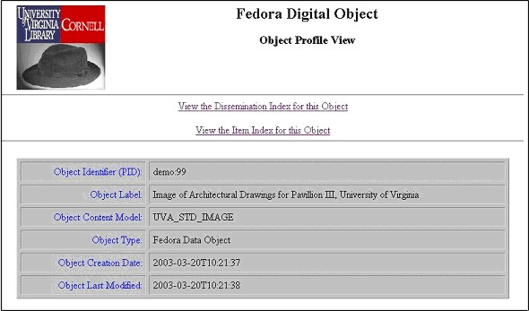
Σχήμα 5: Προφίλ ψηφιακού αντικειμένου

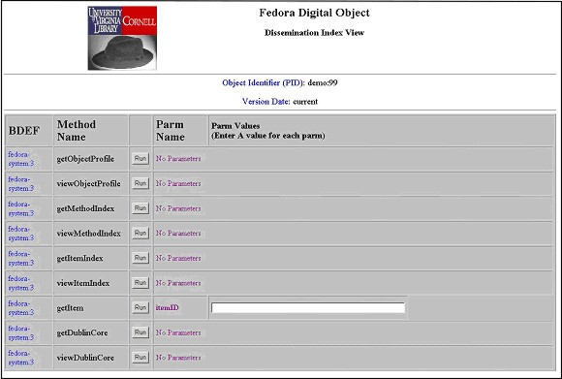
Σχήμα 6: Disseminators Ψηφιακού Αντικειμένου

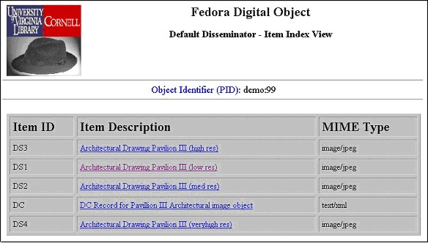
Σχήμα 7: Λίστα των datastreams ψηφιακού αντικειμένου

- Βιβλιογραφία
[1] Staples, Thornton, Ross Wayland and Sandra Payette, "The Fedora Project: An Open-source Digital Object Repository System," D-LIb Magazine, April 2003. <http://www.dlib.org/dlib/april03/staples/04staples.html>
[2] Payette, Sandra and Thornton Staples, "The Mellon Fedora Project: Digital Library Architecture Meets XML and Web Services," Sixth European Conference on Research and Advanced Technology for Digital Libraries. Lecture Notes in Computer Science, Vol. 2459. Springer-Verlag, Berlin Heidelberg New York (2002) 406-421. <http://link.springer.de/link/service/series/0558/papers/2458/24580406.pdf>.
[3] Mellon Fedora Technical Specification <http://www.fedora.info/documents/master-spec-12.20.02.pdf>
[4] Payette, Sandra, and Carl Lagoze: Flexible and Extensible Digital Object and Repository Architecture (FEDORA). Second European Conference on Research and Advanced Technology for Digital Libraries. Lecture Notes in Computer Science, Vol. 1513. Springer-Verlag, Berlin Heidelberg New York (1998) 41-59. <http://www.cs.cornell.edu/payette/papers/ECDL98/FEDORA.html>.
[5] Payette, Sandra, Christophe Blanchi, Carl Lagoze, and Edward Overly: Interoperability for Digital Objects and Repositories: The Cornell/CNRI Experiments. D-Lib Magazine. (May 1999) <doi:10.1045/may99-payette>.
[6] Kahn, Robert and Robert Wilensky, "A Framework for Distributed Digital Object Services," Corporation for National Research Initiatives, 1995, <http://www.cnri.reston.va.us/k-w.html>.
[7] Staples, Thornton, and Ross Wayland: Virginia Dons FEDORA: A prototype for a digital object repository. D-Lib Magazine (July 2000) <doi:10.1045/july2000-taples>.
[8] The Fedora Project: Developing An Open-Source Digital Repository Management System, <http://www.fedora.info/testbed.shtml>.
[9] Web Services Definition Language (WSDL), <http://www.fedora.info/definitions/1/0/api/>.
[10] METS (Metadata Encoding and Transmission Standard), <http://www.loc.gov/standards/mets/>.
[11] XML Schema 2002-03-18 by Pete Johnston, <http://www.openarchives.org/OAI/2.0/oai_dc.xsd>

